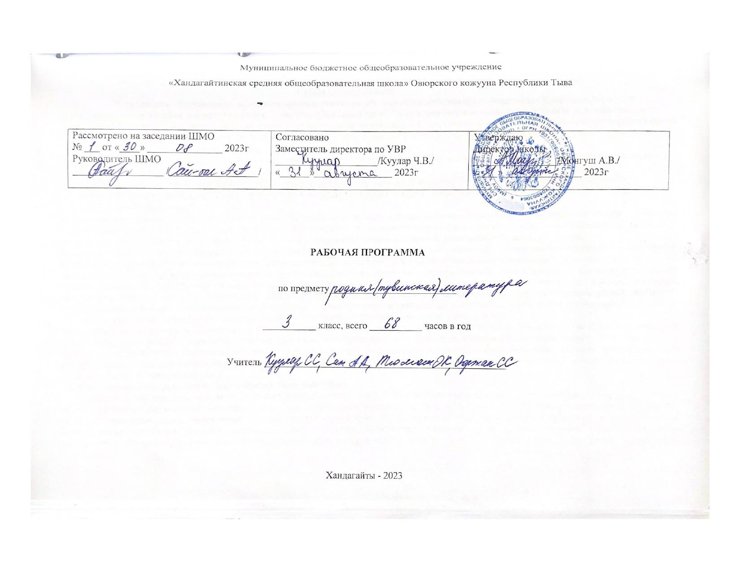
ТАЙЫЛБЫР БИЖИК
3-кү класска «Литературлуг номчулга» эртемин ооредиринин ажылчын программазын Федералдыг Куруненин ооредилге стандарттарынын ундезин документилеринге, Тыва Республиканын эртем болгаш ооредилге яамызынын бадылааны регионал-базистиг ооредилге планынга, Тыва республиканын ниити ооредилгезинин эге школага 1-4 класстарга тыва дыл талазы – биле куруне стандарттарынга дууштур А.К. Ойдан-оол, Э. Д. Ондар, Н. Ч. Дамбаныы - биле тургусканы 2-4 класстарга программага (Национал школа хогжудер институт, «Тываполиграф» 2008ч) дүүштүр тургускан.
Ук программаны Хандагайты ортумак школазынын ажылчын-ооредилге программаларын тургузуп болгаш ажылдап кылырынын дуруму № 80 а 31.08.2020 ч. Даянып тургускан.
Ниитизи-биле ооредилге планын ёзугаар 3-ку класска литературлуг номчулга неделяда 2 шак, чылда 68 шак кылдыр бердинген.
3-КУ КЛАССКА ЛИТЕРАТУРЛУГ НОМЧУЛГА ЭРТЕМИН ШИНГЭЭДИП АЛЫРЫНГА ПЛАННАТТЫНГАН ТҮННЕЛДЕР
Предметтиг тʏңнелдер:
Дыннаары (аудирование). Чечен чогаалдын янзы-буру жанрларын дыннап тургаш, шингээдири. Дыннаан чогаалынын кол утказын билири, кол болуушкуннарны айтып билири, болуушкуннун сайзырап келгенин дес-дараалаштырары; чогаалдын кол утказы; дыннаан дыннаани чогаалында логиктиг харылзааларны тургузары, дыннаан чогаалынга хамаарыштыр сеткил-сагыш хайныышкынныг бодалды илередири.
Номчууру. Хемчээл болгаш жанрынын аайы-биле таарымчалыг чогаалдарны медерелдиг номчууру. Номчулганын сорулгазын угаап билири. Номчуурунун аргазы: будун состеп номчуур. Шын номчууру: чогаал номчулгазынын негелделерин сагывышаан, танывазы созуглелди чазыг чок номчууру. Номчуурунун дургени: созуглелдин утказын медерелдиг, илдик чок номчуур темпини уругга тургузары. Номчуурунун дургенин чоорту улгаттырары. Сорулгазын барымдаалап, номчуурунун хевирин шилиири: ыыткыр азы иштинде номчууру. Аянныг номчулга: созуглелдин утказынга дууштур орфоэпиянын болгаш интонациянын негелделерин сагып, аянныг номчууру. Эге школага аянныг номчулгага алган билиглери кол ниити болгаш ортумак долу школаларга чечен чогаалды чедиишкинниг шингээдип алырынга улуг ужур-дузалаг.
«Чугаалаары» болгаш «бижиири» деп кезектер аас болгаш бижимел чугаазын сайзырадырынга дузалаар.
Чугаалаары (аас чугаанын культуразы). Монолог-аас-биле чугаа илередиринин хевири. Чугаанын хевирлери: тоожуушкун, тодарадып чугаалааары, угаап бодаары. Монологта чугаанын уран чечен аргаларын ажыглаары (синоним, антонимнер, деннелне, эпитет). Улуг эвес монолог чугааны тургузары: чогаал дугайында бодунун бодалы (маадырлары, болуушкуннар); план аайы-биле созуглелди аас-биле чугаалаары; угаап бодаан болгаш тодараткан элементилерни ажыглап, тоожаан аянныг аас-биле чогаадыг тургузары. Орус болгаш торээн чогаалында маадырларны деннээри (портреди, ажыл-херектери).
Шулук чогаалынын уран номчулгазы (шээжи-биле номчулга).
Диалог чугаа, оон онзагайлары. Чугаалажып турар кижинин чугаазын дыннап база унелеп билири. Оске бодалды узе кирбейн дыннааш, бузуренчиг болгаш барымдаалыг харыыны бээри. Оске культуранын толээлекчизи-биле чугаалажып тургаш, чугаа этикединин домей болгаш ылгалдыг чуулдерин сагып, чугаалажып билири. Чогаалды сайгарып турда, диалогка киржири. Дыннаан (номчаан) чуулунге бодунун хамаарылгазын илередири: бодалын созуглелди ажыглап тургаш, бадыткаары. Айтырыг салып билири, номчаан чуулунун утказынга хамаарыштыр айтырыгларга харыылап билири. Созуглелди кезектерге чарып, план тургузары. Созуглелди эдерти чугаалаары: кыска, долу, шилилгелиг.
Бижиири (бижимел чугаанын культуразы). Бижимел чугаанын негелделери. Бижимел чугаанын утказынын айыткан темага дуушкээ. Чогаалга хамаарыштыр берген айтырыглар аайы-биле кыска бижимел чугаа тургузары. Чоорту эдертиглер, кыска чогаадыглар (хостуг, тема аайы-биле, чурук-биле; тоожуушкун, тодарадып билири, угаап бодаар) бижиири.
Ооредилге болгаш эртем-нептергей созуглелдер-биле ажыл. Ооредилге болгаш эртем-нептергей созуглелдер дугайында ниити билиг. Торээн дылынга ооредилге болгаш эртем-нептергей созуглелдерни шингээдип алыры. Ооредилге болгаш эртем-нептергей созуглелдерни ниити (информация) алырынын ундезини деп билип алыры. Ооредилге болгаш эртем-нептергей созуглелдернин кол утказын, дылынын уран-чечен аргаларын илередири. Созуглелди уткалыг кезектерге чарып, кезек бурузунун темазын тодараткаш, ат бээри. Созуглелде кол состерни ангылаары, созуглелди катап тургузар адылдын планын тургузары. Тыва далдын состери, сос каттыжыышкынныры болгаш домактарнын орус дылче очулдуруп билири.
Чечен чогаалдын созуглелдери-биле ажыл.
Чечен чогаалдын созуглелин оске хевирлеринден ылгап билири. Созуглелдин ады-биле дугжуп турарын тодарадып билири. Аянныг номчуурунун бугу аргаларын ажыглап, чечен чогаалдын созуглелинин утказын эдерти чугаалаары (допчу, кыска, шилилгелиг). Чечен чогаалдын созуглелинин жанрын, кол утказын, сюжедин, композициязынын элементилерин тодарадыры. Созуглелди уткалыг кезектерге чарып, темазын тодараткаш, кол состери болгаш овур-хевирлерин тодарадыры. Созуглелдин планын ат домактары, айтырыг домактары азы тодаргай хевирлиг тургускаш, кезек бурузунге ат берип билири. Маадырларнын характеристиказын кылган ажыл-херектеринге, оске маадырларнын чугаазы азы авторнун характеристиказынга даяннып, тургузуп билири, оларнын мозу-будуш талазы-биле шынарларын тодарадып билири. Маадарларнын кылган херектеринин чылдагааннарын унелеп билири болгаш бодунун хамаарылгазын илередири. Персонажтын характеристиказын тургузарда, портрет, интерьернин ужур-утказы. Маадырларнын ажыл-херектерин чугаалап турар чуулдури-биле деннээри. Персонажтын чугаазы база авторнун созу. Созуглелде уран-чечен аргаларны тодарадып билири (уран овур-хевир, эпитет, денгелге, метафора, гипербола), оларнын кандыг сорулгалыг ажыглаттынганын тодарадыры. Бойдус чурумалы, оон чечен чугаанын созуглелин орус чогаалдын созуглели-биле деннеп, оларнын домей база ылгалдыг чуулдерин, дылынын уран аргаларын деннээри. Созуглелге таарыштыр чураан чуруктарга чугаа тургузары.
Чечен чогаалдын билиглери.
Чечен чогаалдын улегерлерин номчуп, сайгарып турда, таваржы берген литературлуг билиглерни оореникчилерге тайылбырлаары.
Проза болгаш шулук чогаалы, оларны ылгап билири. Башкынын удуртулгазы-биле созуглелден дарааазында литературлуг билиглерни тып билири: уран овур-хевир, жанр (аас чогаалдын биче хевирлери, улустун тоолу, авторлуг тоол, басня, чечен чугаа, тоожу, шулук). Сюжет, тема, чогаалдын тургузуу (композиция), кол утказы, кол бодалы, маадыр (персонаж), портрет, бойдус чурумалы, интерьер, синоним, антонимнер, эпитет, деннелге, гипербола, диригжидилге, ритм, рифма, очулга.
Библиографтыг культура.
Сумелээн данзыдан херек номун шилип алыры. Номнун авторун, каасталгазын кылган чурукчузун айтып, допчузу база номнун утказынын дугайында кыска тайылбырын (аннотация) тып билири. Номда чуруктарны чогаалдын тодаргай эпизоду-биле холбап билири.
Метапредметтиг тʏңнелдер.
-бодунун моон сонгаар сайзыраарынга база оске эртемнерни чедиишкинниг шингээдип алырынга номчулганын ужур-дузазын медереп билген турар болгаш узуктел чок номчулга долгандыр турар хурээлелди, делегейни база бодун билип алырынга чугула арга деп чуулду шингээдип алган турар ужурлуг;
-чечен чогаалды буруну-биле унелеп хулээвишаан, номчаан чуулунге хамаарыштыр сеткил-сагыш хайныышкынныг харыыны берип, бодунун бодалын илередип, чугаалажып турар кижизинин бодалын хундулеп билир кылдыр ооренген турар;
Россиянын оске чоннарынын тоогулуг байлаа база бугу кижи торелгетеннин улегерлери-биле, ол ышкаш тыва-орус классиктиг уруглар чогаалдарынын чогаалдары-биле таныжар аргалыг болур. Чогаалдарнын дузазы-биле «Эки», «багай», «чоптуг чорук», «шынчы чорук», «Харыысалга», «алыс кузел», «човаачал», «дузааргак», «кээргээчел» деп этиктиг билиглерни угаап, сагыш-сеткил база мозу-будуш талазы-биле унелелдери хевирлеттинген турар ужурлуг;
Амыдыралынга торел, ог-буле, кожа-хелбээ база эп-найыралдыг харылзааларнын чугулазын билип эгелээр болгаш «найырал», «бот-боттарын билчири», «бот-боттарынга дузалажыры», «хундулел», «ынакшыл», «торелзирек» болурунун дугайында билиглерни угаап бодаар аргалыг болур. Ол ышкаш бодунун уе чергези база улуг кижилер-биле харылзаа тударынын негелделери болгаш аргалары-биле таныжып, бодунун болгаш чогаалдын маадырларынын ажыл-херектерин деннеп коор билглери хевирлеттинер;
Чечен чогаалды уран чуулдун онзагай хевири деп шингээдип, ону уран чуулдун оске хевирлери-биле деннеп ооренип алган турар;
-Ооредилге база эртем-нептергей литература-биле ажылдаар эге билиглерни алыр болгаш практиктигажылынга херек медээни тып болгаш ажыглап билир кылдыр оорени алган турар
ООРЕНИКЧИЛЕРНИН БИЛИГЛЕРИНИН ХЕВИРЛЕТТИНГЕН ТУРАРЫ БОЛГАШ ООРЕНИП АЛЫР АРГАЛАРЫ:
Программаны колдуунда шуушкак принцип ёзугаар тургускан. Программада теория талазы-биле билиглерни тодарадып, темага хамааржыр айтырыгларны болгаш чанчылдарны киирген. Чыл дургузунда ооредилге-кижизидилге айтырыгларын шиитпирлээринге, торээн дылынга оореникчилернин сонуургалын, анаа чоргааралын куштелдиреринге ооредип хевирлээр.
ѲѲРЕДИЛГЕ- ТЕМАТИКТИГ ПЛАННААШКЫННЫН ДОПЧУЗУ
№ | Программаның кезээниң ады | Шагы
1 | Экии, литературлуг номчулга! | 2
2 | Улустуң аас-чогаалының биче хевирлери | 3
3 | Ѳѳренип ѳѳрен | 3
4 | Чылдын уелери. Тодуг-догаа кузумейни. | 3
5 | Эки кылган ажыл, элеп читпес алдар | 4
6 | Хѳктүг ужуралдар, солун болуушкуннар | 2
7 | Бойдустуң чажыттары | 4
8 | Чылдың үелери. Аккыр харлыг кыжым. | 5
9 | Бойдуска хумагалыг болуулу | 3
10 | Авторлуг тоолдар | 6
11 | Тѳрээн чуртуң камгалакчылары | 3
12 | Улус аразындан ие караа чымчак | 3
13 | Чылдың үелери. Хѳглүг чазым. | 2
14 | Улустуң аас-чогаалы. Тоолдар. | 3
15 | Бистиң бичии ѳңнүктеривис. | 4
16 | Тѳѳгү болгаш тоолчургу чугаалар. | 3
17 | Ойнаксанчыг оюннарым. | 3
18 | Кижи блуру чажындан. | 3
19 | Ѳске чоннарның аас чогаалы | 2
20 | Чонум чаагай ёзу-чаңчылдары | 3
21 | Чылдын уелери. Чараш чайым | 4
 | Ниити шагы | 68

КАЛЕНДАРЬ-ТЕМАТИКТИГ ПЛАННААШКЫН
Литературлуг номчулга 3 класс
№ | Шагы | Тема | хүнү
№ | Шагы | Тема | план | факт
1 | 1 | Моорей « Угаанныглар, сагынгырлар
2 | 1 | Е. Танова « Тыва черге йорээл»
3 | 1 | Тывызыктар.
4 | 1 | Улегер домактар
5 | 1 | Оюн удээн чугаалар. Узун тыныш.
6 | 1 | С. Сурун-оол « Аккырмаа-биле ийи»
7 | 1 | Н Носов « Бодалга бодааным»,
8 | 1 | Е Танова «Ийи 2». Ч.Ондар « Эдилелдин ээзинде»
9 | 1 | О Сагаан-оол « Куску аргага»
10 | 1 | Э. Кечил-оол « Кайгамчыктыг картошкам»
11 | 1 | Ч. Ондар « Кыштын тыныжы»
12 | 1 | Ю. Кунзегеш « Шартылыы биле кымыскаяк»» басня
13 | 1 | Ю Кунзегеш « Ажыл»
14 | 1 | О Сувакпит «Арзылан-биле пар»
15 | 1 | О. Сувакпит « Салалааларым»
16 | 1 | Хыналда ажыл
17 | 1 | К-Э. Кудажы « Мыйыт»
18 | 1 | С. Сурун-оол « Ууттунмас тоорук»
19 | 1 | М Пришвин « Алдын шынаа»
20 | 1 | С. Комбу « Чогум чул ол,уруглар?»
21 | 1 | С. Сурун-оол « Хек»
22 | 1 | Г. Скребицскийнии –биле « Кушкаштарнын медээзи»
23 | 1 | Б. Ховенмей «Кыш»
24 | 1 | М Кенин-Лопсан « Кыштын шулукчузу»
25 | 1 | А. Пушкин « Кыш». М. Кенин –Лопсан « Харжыгаш»
26 | 1 | Л. Толстой «Ак кодан». Класстан дашкаар номчулга
27 | 1 | Л. Чадамба « Соок-Ирей»
28 | 1 | М Кенин-Лопсан « Оскус ангыр»
29 | 1 | Ч. Кара-Куске « Хурээлелди камгаланар!»
30 | 1 | О. Сувакпит « Эмнеп алган»
31 | 1 | С Пюрбю « Сагынгыр куске»
32 | 1 | С.Маршак « Угаанныг Кускежик»
33 | 1 | С.Пюрбю « Кажар диин»
34 | 1 | С.Люрбю « Оптуг Чыккылаа»
35 | 1 | Т Кызыл-оол « Бодаган»
36 | 1 | Т Кызыл-оол « Багай чанчыл»
37 | 1 | Э Кечил-оол « Шолалатканым»
38 | 1 | А. Барто « Ийи алышкы»
39 | 1 | Бистин проективис « Ачаларывыс акыларывыс –Ада чурттун камгалакчылары»
40 | 1 | Б Ховенмей « Ием холу»
41 | 1 | С. Тока « Ававыс чокта»
42 | 1 | Э. Кечил-оол « Ава созун дыннаваска». Чогаадыг « Ава»
43 | 1 | О Саган-оол « Онза уе»
44 | 1 | Л.Чадамбаныы-биле « Часкы тарылга»
45 | 1 | « Чыраа кулун» тыва улустун тоолу
46 | 1 | « Хам бору-биле шинчээчи бору»
47 | 1 | « Хараган бажында дук»
48 | 1 | К Ондар «Шаашкак»
49 | 1 | Мени таныыр. С Комбу « Сайдаяк»
50 | 1 | О Саган-оол « Оол биле кушкаш»
51 | 1 | « Элик оглу»
52 | 1 | «Дуза дилээн адыг», «Дагаа чуге дан бажында алгырар апарганыл?»
53 | 1 | «Дээлдиген уну»
54 | 1 | Ч. Кара-куске « Чылгылаар мен», « Чунгу»
55 | 1 | А Шоюн «Таныжылга»
56 | 1 | С. Сурун-оол «Шериг-оолдун олчазы»
57 | 1 | Ч Кара-Куске « Алышкылар»
58 | 1 | « Чаан болгаш Моська» «Ошку биле бору»
59 | 1 | «Ыят чок крокодил» кхмер улустун толу»
60 | 1 | «Ийи элчиген» кыргыз улустун тоолу
61 | 1 | К-Э Кудажы « Танды кежии»
62 | 1 | М Кенин –Лопсан «Мунгашталган балыктар»
63 | 1 | Е Танова « Артыш»
64 | 1 | Л. Чадамба «Каас уе»
65 | 1 | С Сурун-оол « Чодураа»
66 | 1 | С Сарыг-оол «Чайлагга».
67 | 1 | Бистин проективис «Мээн ынак чогаалчым
68 | 1 | Туннел кичээл. Чайгы онаалгалар.

ѲѲРЕДИЛГЕ-МЕТОДИКТИГ БОЛГАШ МАТЕРИАЛ – ТЕХНИКТИГ ХАНДЫРЫЛГАЗЫ
- Тыва Республиканын ниити ооредилгезинин куруне стандартынын национал-девискээр кезээ. Национально-региональный компонент государственного стандарта общего образования Республики Тыва.-Кызыл: Тув. кн. Изд-во, 2006.
- Федеральный государственный образовательный стандарт начального общего образования/ Министерство образования и науки РФ-М: Просвещение, 2010.
- 1-4 класстарга тыва дыл болгаш номчулга программазы /А.К.Ойдан-оол, Э.Д.Ондар тургускан.-Кызыл:ТывНУЧ, 2000.
- 2-4 класстарга «Тѳрээн чугаа» деп эртемниң чижек программазы -Кызыл: ИРНШ, 2011.-28 ар.
- Өөредилге ному «Литературлуг номчулга» 3 класс / Л.С. Кара-оол. – Кызыл: НШХИ, 2012. – 158 ар.
- Ажылчын кыдырааш 3 класс Л.С.Кара-оол Кызыл-2012
- Тыва уруглар чогаалы Ч.М.Доржу, М.Д.Доржу 1987ч.
- Экран
- Мультмедийлиг проектор
- Ноутбук

ЛИТЕРАТУРЛУГ НОМЧУЛГА КИЧЭЭЛИНИН ПРОГРАММАЗЫНГА ЭДИЛГЕЛЕР АРЫНЫ
Эдилге херек кичээлдер |  |  | Эттинген кичээдер
Ай, хүнү | Кичээлдиң дугаары | Кичээлдиң темазы |  | Эрткен ай хүнү | Чылдагааны | Эткен аргазы
Ай, хүнү | Кичээлдиң дугаары | план | факт | Эрткен ай хүнү | Чылдагааны | Эткен аргазы

_____________________ ____________________

